**Практическая работа №1**

**«Методы выбора места размещения нефтебазы и АЗС»**

**Задача 3**

На рисунке изображена карта района, обслуживаемого нефтебазой.

На осях *X* и *Y* отмечены координаты АЗС №№1, 2, 3, 4, 5. В скобках указан месячный грузооборот каждой АЗС.

Какие координаты должна иметь нефтебаза?

Использовать метод поиска центра тяжести грузовых потоков.

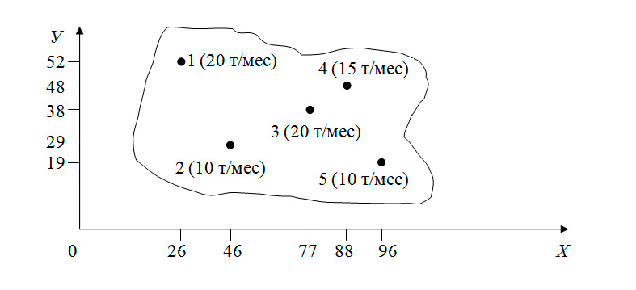

**Решение**

Координаты центра тяжести грузовых потоков (*Xсклад, Yсклад* ), т.е. точки, в которой может быть размещен распределительный склад (нефтебаза), определятся по формулам:

$$X_{склад}=\sum_{i=1}^{n}{Г_{i}}*x_{i}/\sum_{i=1}^{n}{Г_{i}}$$

$$Y_{склад}=\sum_{i=1}^{n}{Г_{i}}*y_{i}/\sum_{i=1}^{n}{Г_{i}}$$

где

$Г_{i}$– грузооборот i-го потребителя;

$x_{i},$ $y_{i}$–координаты i-го потребителя;

n – количество потребителей.

Определим координату Х:

$$X_{склад}=\frac{26*20+46*10+77*20+88*15+96*10}{20+10+15+20+10}=\frac{4800}{75}=64$$

Определим координату Y:

$$Y_{склад}=\frac{52*20+29*10+38*20+48*15+19*10}{20+10+15+20+10}=\frac{3000}{75}=40$$

Расчет показывает, что склад необходимо разместить в точке с координатами:

$$X_{склад}=64 Y_{склад}=40$$

**Ответ:**

1. *х* – 64, *y* – 40;

**Практическая работа №2**

**«Организация складского хозяйства»**

**Задача 1**

В каком ответе правильно отражены годовые издержки хранения нефтепродуктов? Известно, что издержки хранения нефтепродуктов равны 20%, закупочная цена 1 т нефтепродуктов – 12 тыс. руб., оптимальный размер партии поставки – 48 ед.

**Решение**

Годовые издержки хранения нефтепродуктов рассчитываются по формуле:

$$Z=\frac{VLQ}{2}$$

где

V – закупочная цена товара, тыс. руб.;

L – издержки хранения в долях;

Q – размер заказа в натуральных единицах.

Подставив имеющиеся данные, получим:

$$Z=\frac{12*0,2*48}{2}=57,6 тыс. руб.$$

**Ответ:**

1. 57,6 тыс. руб.

**Задача 2**

В таблице приведены зависимости отдельных видов издержек, связанных с функционированием системы распределения, от количества входящих в эту систему АЗС.

Какое количество АЗС следует иметь в системе распределения?

|  |  |  |  |  |  |
| --- | --- | --- | --- | --- | --- |
| Количество АЗС | Издержки системы распределения, тыс. руб./мес. | | | | |
| по доставке нефтепродуктов на АЗС | по доставке нефтепродуктов с АЗС | связанные с содержанием запасов нефтепродуктов на АЗС | связанные с эксплуатацией АЗС | связанные с управлением распределительной системой |
| 1 | 400 | 10 000 | 600 | 3 000 | 1 500 |
| 2 | 700 | 8 000 | 900 | 3 800 | 1 600 |
| 3 | 1 000 | 4 000 | 1 100 | 4 500 | 2 000 |
| 4 | 1 500 | 2 000 | 1 200 | 5 100 | 2 100 |
| 5 | 2 000 | 1 000 | 1 250 | 5 600 | 2 200 |

**Решение**

Используем критерий «минимальных приведенных затрат».

Суммируем ожидаемые издержки по отдельным функциям

|  |  |  |  |  |  |  |
| --- | --- | --- | --- | --- | --- | --- |
| Количе-ство АЗС | Издержки системы распределения, тыс. руб./мес. | | | | | Совокуп-ные  расходы |
| по доставке нефтепродук-тов на АЗС | по доставке нефтепродук-тов с АЗС | связанные с содержанием запасов нефтепродук-тов на АЗС | связанные с эксплуата-цией АЗС | связанные с управлением распределитель-ной системой |
| 1 | 400 | 10 000 | 600 | 3 000 | 1 500 | 15500 |
| 2 | 700 | 8 000 | 900 | 3 800 | 1 600 | 15000 |
| 3 | 1 000 | 4 000 | 1 100 | 4 500 | 2 000 | 12600 |
| 4 | 1 500 | 2 000 | 1 200 | 5 100 | 2 100 | 11900 |
| 5 | 2 000 | 1 000 | 1 250 | 5 600 | 2 200 | 12050 |

Таким образом, минимальные совокупные затраты являются минимальными в варианте, когда предприятие имеет 4 склада.

**Ответы**

г) 4.

**Практическая работа №3**

**«Транспортировка нефтепродуктов»**

**Задача 1**

Бензовоз сделал за день 4 ездки. Исходные данные приведены в таблице.

|  |  |  |
| --- | --- | --- |
| **Номер ездки** | **Пробег с грузом, км** | **Порожний пробег, км** |
| первая вторая третья четвертая Нулевой пробег | 20 25 30 40 первый – 5 | 15 20 10 15 второй – 10 |

**Определить:**

1. общий пробег бензовоза за день;
2. коэффициент использования пробега бензовоза за день и за каждую ездку.

Формулы для решения задачи:

1. *Z = ∑lгр + ∑lдвж + ∑lн1 + ∑lн2 ,*

где *Z* – общий пробег бензовоза за день, км;

*lгр* – пробег бензовоза с нефтепродуктом за день, км;

*lдвж* – холостой пробег бензовоза за день, км;

*lн1 , lн2* – соответственно первый и второй нулевые пробеги, км.

1. Коэффициент использования пробега за день, д.ед.: *p = lгрZ .*

**Решение**

Пробег бензовоза с нефтепродуктом за день, км;

*lгр* =20 + 25 + 30 + 40 = 115 км.

Холостой пробег бензовоза за день, км;

*lдвж* = 15 + 20 + 10 + 15 = 60 км

Общий пробег автомобиля за день, км:

Z=115 + 60 + 5 + 10 = 190 км.

Коэффициент использования пробега за день:

P=115 / 190 = 0,6.

Коэффициент использования пробега за ездку определяется по формуле:

$$β_{i}=\frac{l_{гр}}{l_{гр}+l_{двж}}$$

Коэффициент для первой поездки:

$$β_{1}=\frac{20}{20+15}=0,57$$

Коэффициент для второй поездки:

$$β_{2}=\frac{25}{25+20}=0,56$$

Коэффициент для третьей поездки:

$$β_{3}=\frac{30}{30+10}=0,75$$

Коэффициент для четвертой поездки:

$$β_{4}=\frac{40}{40+15}=0,73$$

**Ответ:**

Общий пробег автомобиля за день, км:

Z=190 км

Коэффициент использования пробега за день:

P=0,6.

Коэффициенты использования за каждую поездку:

$$β_{1}=0,57; β_{2}=0,56; β_{3}=0,75; β_{4}=0,73.$$

**Задача 2**. Расчет показателей работы бензовоза на кольцевом маршруте

Бензовоз осуществляет пробег по кольцевому маршруту из 5 пунктов (*А, Б, В, Г, Д*), нулевой пробег *lН = 4 км*, время погрузки *lni = 0,4 ч*, время разгрузки *lpi = 0,2 ч*, грузоподъемность автомобиля *q = 5 т*, время в наряде *ТН = 10 ч*, продолжительность работы предприятия за год *Д = 305 дн*.

|  |  |  |  |  |
| --- | --- | --- | --- | --- |
| **Участки маршрутов** | **Расстояние между пунктами *lmi*, км** | **Объем перевозок *Qi*, тыс. т** | **Коэффициент использования грузоподъемности *γст*** | **Техническая скорость *UТЕХi* , км/час** |
| *АБ* | *lАБ=10* | *QАБ=250* | 1,0 | *UАБ=20* |
| *БВ* | *lБВ=5* | – | – | *UБВ=15* |
| *ВГ* | *lВГ=12* | *QВГ=200* | 0,8 | *UВГ=25* |
| *ГД* | *lГД=9* | *QГД=150* | 0,6 | *UГД=20* |
| *ДА* | *lДА=9* | – | – | *UДА=15* |
| Нулевой пробег |  |  |  | *UH=20 км* |

**Определить**: количество бензовозов, необходимое для перевозки нефтепродуктов.

**Формулы для решения**:

1. Время работы бензовоза на маршруте: *ТМ = ТН – tНУЛ ,*

где *ТН* – время бензовоза в наряде, час;

*tНУЛ* – время нулевого пробега, час.

1. Время оборота бензовоза: *tоб = ∑lмiUтехi + ∑tn–pi .*
2. Число оборотов бензовоза на маршруте: *nоб = Tм/tоб .*
3. Дневная выработка бензовоза: *Qдн = ∑(qi · γст) · nоб .*
4. Необходимое количество бензовозов: *A = ∑QiQдн · Д .*

**Решение**

1) Время работы бензовоза на маршруте:

2) Время оборота бензовоза

$$t_{об}=\sum{l_{Mi}}U_{техi}+\sum{t_{n-рi}}$$

Суммарное время движения за один оборот:

$$\sum{l_{Mi}}U_{техi}=\frac{10}{20}+\frac{5}{15}+\frac{12}{25}+\frac{9}{20}+\frac{9}{15}=2,36 ч.$$

Суммарное время простоя под погрузку и выгрузку за один оборот:

3) Число оборотов бензовоза на маршруте за один день работы:

$$n_{об}=\frac{Т_{М}}{t_{об}}=\frac{9,8}{4,16}=2,36.$$

Принимаем

4) Дневная выработка бензовоза:

*Qдн = ∑(qi · γст) · nоб .*

5) Необходимое количество бензовозов:

$$A=\frac{\sum{Q_{i}}}{Q_{дн}*Д}=\frac{(250+200+150)*{10}^{3}}{24*305}≈82$$

**Ответ:**

Необходимое количество бензовозов А=82.

**Задача 3**

Фактический объем перевезенного груза равен 4 т, а возможное количество, которое могло быть перевезено, составляет 5 т. Каков статический коэффициент использования грузоподъемности?

**Решение**

Статистический коэффициент грузоподъемности определяется отношением количества фактически перевезенного груза за один рейс к количеству груза, которое могло быть перевезено при полном использова­нии грузоподъемности, то есть к номинальной грузоподъемности автомобиля или автопоезда:

$$γ_{с}=\frac{q_{гр}}{q}$$

где

$q_{гр}$– вес перевозимого груза;

$q$– грузоподъемность автомобиля.

$$γ_{с}=\frac{q_{гр}}{q}=\frac{4}{5}=0,8.$$

**Ответ:**

1. 0,8.

**Задача 4**

В каком ответе правильно указан коэффициент использования пробега, если известно, что груженый пробег составил 50 км, а общий пробег – 100 км.

**Решение**

Коэффициент использования пробега рассчитывается по формуле6

$${КИП}_{р}=\frac{S_{гр}}{S_{о.п.}}$$

где

$S_{гр}$– пробег с грузом, км;

$S_{о.п.}$– общий пробег автомобиля.

$${КИП}_{р}=\frac{50}{100}=0,50.$$

**Ответ:**

1. 0,50.

**Задача 5**

Какое количество ездок может совершить бензовоз за 8 часов, если время одной ездки составило 2 ч?

**Решение**

Количество ездок определяется по формуле:

$$Z_{е}=\frac{Т_{М}}{t_{е}}$$

где

$Т_{М}$– время нахождения автомобиля на маршруте;

$t_{е}$– время одной ездки.

$$Z_{е}=\frac{Т_{М}}{t_{е}}=\frac{8}{2}=4.$$

**Ответ:**

1. 4.

**Задача 6**

Какова производительность бензовоза, если коэффициент использования грузоподъемности равен 1,0, грузоподъемность бензовоза – 5 т, количество ездок, совершенное бензовозом, – 6.

**Решение**

Производительность автомобиля равна:

$$Q=q_{н}*γ_{с}*n_{е}$$

где

$q_{н}$– грузоподъемность бензовоза;

$γ_{с}$– коэффициент использования грузоподъемности

$n_{е}$– количество ездок бензовоза.

$$Q=5*1,0*6=30 т.$$

**Ответ**

1. 30 т.

**Задача 7**

Какое количество ездок сделает автомобиль на маршруте, если объем поставок составил 20 т, грузоподъемность автомобиля – 5 т, коэффициент использования грузоподъемности – 0,8.

**Решение**

Количество ездок определим по формуле:

$$n_{е}=\frac{Q}{q_{н}*γ_{с}}$$

где

$Q$– объем поставок;

$q_{н}$– грузоподъемность бензовоза;

$γ_{с}$– коэффициент использования грузоподъемности.

$$n_{е}=\frac{20}{5*0,8}=5.$$

**Ответ**

1. 5.

**Задача 8. Выбор схемы транспортировки нефтепродуктов**

Фирма *N*, занимающаяся организацией и осуществлением экспедирования и перевозок экспортных, импортных и транзитных грузов, заключила контракт на доставку 21 000 т нефтепродуктов от Ачинского нефтеперегонного завода (Красноярский край) на новую нефтебазу, построенную на территории Монголии в г. Тэс-Сомон.

Сеть железных и автомобильных дорог в регионе, схема расположения транспортных предприятий, перевалочных нефтебаз и нефтебаз получателя, представлена на рисунке 1. Числами на схеме указаны расстояния между объектами, выраженные в километрах.

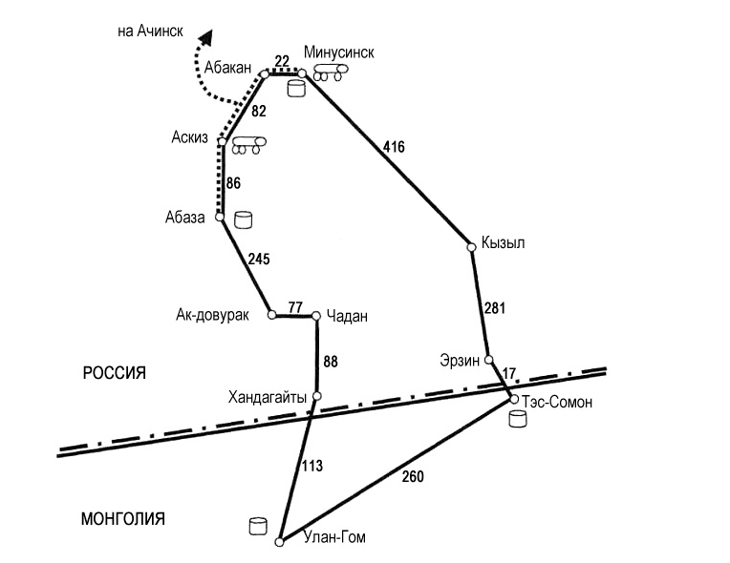

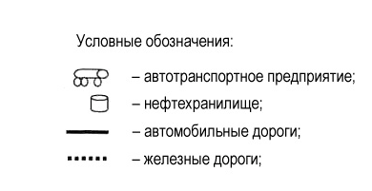

Рисунок 1 – Схема расположения транспортных предприятий, перевалочных нефтебаз и нефтебаз получателя

Транспортировка осуществляется в два этапа.

*Первый этап*: железнодорожным транспортом от Ачинска до нефтебаз Минусинска или Абазы. Стоимость доставки нефтепродуктов по железной дороге от Ачинского нефтеперегонного завода до этих нефтебаз является одинаковой, на расчеты влияния не оказывает и не учитывается.

*Второй этап*: автомобильным транспортом до Тэс-Сомона.

Для обеспечения этих поставок фирма *N* заключает контракты с автотранспортными предприятиями на перевозку и с нефтебазами на перевалку и хранение нефтепродуктов.

В регионе имеются два транспортных предприятия, отвечающих требованиям, предъявляемым к международным автомобильным перевозчикам: первое – в г. Аскиз, второе – в г. Минусинске.

В регионе имеются также две нефтебазы: в г. Абаза и в г. Минусинске, которые являются ближайшими к конечному месту доставки и способны переваливать и хранить необходимый объем нефтепродуктов.

Принять во внимание, что в регионе установлен регулярно действующий маршрут (базовый вариант): нефтепродукты по железной дороге доставляются в нефтебазу Абазы. Далее, на участке Абаза–Улан-Гом перевозка осуществляемся силами Аскизского АТП. На участке Улан-Гом–Тес-Сомон работает внутренний транспорт Монголии. Стоимость продвижения 21 000 т нефтепродуктов до Тес-Сомона по базовому варианту составляет 1 321 460 долл. США.

Выбрать оптимальную схему транспортировки нефтепродуктов, используя в качестве критерия минимум полных затрат.

Возможные варианты схем транспортировки приведены в таблице 1.

|  |  |  |  |
| --- | --- | --- | --- |
| Таблица 1 – Варианты схем транспортировки нефтепродуктов | | | |
| **Показатель** | **Вариант 1** | **Вариант 2** | **Вариант 3** |
| перевалка | через нефтебазу Абазы | через нефтебазу Минусинска | через нефтебазу Минусинска |
| перевозчик | Аскизское АТП | Аскизское АТП | Минусинское АТП |
| маршрут | Абаза–Улан-Гом–Тэс-Сомон | Минусинск–Кызыл–Тэс-Сомон | Минусинск–Кызыл–Тэс-Сомон |

**Методические указания**

Выбор схемы транспортировки нефтепродуктов основан на проведении расчетов по разным вариантам. Критерий выбора, как уже отмечалось, – минимум полных затрат.

Расчеты проводят в несколько этапов.

1. Пользуясь данными таблицы 1, а также значениями расстояний, указанных на рисунке 1, рассчитать стоимость транспортировки нефтепродуктов по каждому из вариантов.

|  |  |  |
| --- | --- | --- |
| Таблица 2 – Тарифы за транспортировку нефтепродуктов | | |
| **Перевозчик** | **ед. изм.** | **Размер тарифа** |
| Аскизское АТП | долл./ткм | 0,06 |
| Минусинское АТП | долл./ткм | 0,06 |

1. Различие в тарифах за перевозку грузов у российских перевозчиков объясняется масштабом деятельности предприятий. Аскизское АТП – крупное автохозяйство, входившее ранее в структуру «Совтрансавто», имеет большое количество автотранспорта. Минусинское АТП располагает меньшим количеством подвижного состава, соответственно, тарифы этого предприятия несколько выше.
2. Внутренний тариф на перевозки в Монголии (0,09 долл./ткм) существенно выше тарифов российских автотранспортных предприятий, занятых в международных перевозках, в силу отсутствия большегрузного подвижного состава, высокой стоимости топлива, а также ряда других факторов. Результаты расчета внести в таблицу.
3. Рассчитать стоимость подачи транспортных средств под погрузку.

Тариф за подачу транспорта к месту погрузки 0,2 долл./км.

В связи с тем, что месторасположение транспортных предприятий и нефтебаз в первом и втором вариантах не совпадают, то возникают расходы, связанные с подачей автомобилей под погрузку. Стоимость подач определяется по формуле:

*N = T · N · L,*

где *T* – тариф за подачу транспорта к месту погрузки;  
*N* – количество рейсов, необходимых для выполнения заданного объема перевозок;  
*K* – расстояние между транспортным предприятием и нефтебазой, км.

Количество рейсов, необходимых для выполнения заданного объема перевозок:

*N = Qq ,*

где *Q* – общий объем перевозок, равный по договору 21 000 т;  
*q* – грузоподъемность автомобиля принимается из расчета средней грузоподъемности автопоезда 15 т.

1. Пользуясь данными таблицы 3, рассчитать стоимость перевалки нефтепродуктов на нефтебазах.

|  |  |  |
| --- | --- | --- |
| Таблица 3 – Тарифная стоимость перевалки нефтепродуктов | | |
| **Нефтебаза** | **Ед. изм.** | **Размер тарифа** |
| Абазинская нефтебаза | долл./т | 7 |
| Минусинская нефтебаза | долл./т | 10 |

1. Рассчитать полные затраты по трем вариантам схем транспортировки. Расчет выполнить в форме таблицы 4.

|  |  |  |  |
| --- | --- | --- | --- |
| Таблица 4 – Расчет полных затрат по схемам транспортировки нефтепродуктов | | | |
| **Показатель** | **Вариант 1** | **Вариант 2** | **Вариант 3** |
| Перевалка | через нефтебазу Абазы | через нефтебазу Минусинска | через нефтебазу Минусинска |
| Перевозчик | Аскизское АТП | Аскизское АТП | Минусинское АТП |
| Маршрут | Абаза–Улан-Гом–Тэс-Сомон | Минусинск–Кызыл–Тэс-Сомон | Минусинск–Кызыл–Тэс-Сомон |
| Стоимость транспортировки нефтепродуктов | 1150380 | 899640 | 899640 |
| Стоимость подачи транспортных средств под погрузку | 24080 | 29120 | 0 |
| Стоимость перевалки нефтепродуктов на нефтебазах | 147000 | 210000 | 210000 |
| Итого затрат | 1321460 | 1138760 | 1109640 |

**Решение**

* 1. Рассчитаем стоимость транспортировки нефтепродуктов по каждому из вариантов (таблица 1):

*Первый вариант*

Расстояние от Абаза до Улан-Гом:

245+77+88+113= 523 км

Затраты на перевозку 21 тыс. т:

523*21000*0,06=658980 дол.

Затраты этого же количества нефтепродуктов по территории Монголии (260 км):

260*0,09*21000=419400 дол

Общая стоимость транспортировки по первому варианту:

658980+419400=1150380 дол.

*Второй вариант*

Транспортировка от Минусинска до Тэс-Сомон.

Расстояние:

416+281+17=714 км

Стоимость транспортировки по второму варианту:

714*21000*0,06=899640 дол.

*Третий вариант*

Стоимость транспортировки по третьему варианту:

714*21000*0,06=899640 дол.

* 1. Расчет стоимости подачи транспортных средств по погрузку

Сначала рассчитаем количество рейсов, учитывая грузоподъемность автомобиля 15 т:

$$n=\frac{Q}{q}=\frac{21000}{15}=1400$$

Стоимость подач определяется по формуле:

$$N=T*n*L$$

*N = T · N · L,*

где *T* – тариф за подачу транспорта к месту погрузки;

*N* – количество рейсов, необходимых для выполнения заданного объема перевозок;

*K* – расстояние между транспортным предприятием и нефтебазой, км.

*Первый вариант:*

$$N=0,2*1400*86=24080 дол$$

*Второй вариант:*

$$N=0,2*1400*104=29120 дол.$$

*Третий вариант:*

* 1. Рассчитаем стоимости перевалки нефтепродуктов на нефтебазах

*Первый вариант:*

$$7*21000=147000 дол$$

*Второй вариант:*

$$10*21000=210000 дол.$$

*Третий вариант:*

* 1. Расчет полных затрат по схемам транспортировки нефтепродуктов

*Первый вариант:*

$$1150380+899640+147000=1321460 дол$$

*Второй вариант:*

$$899640+29120+210000=1138760 дол.$$

*Третий вариант:*

$$899640+210000=1109640 дол.$$

**Вывод:**

Наиболее оптимальным вариантом оказался вариант номер 3. Преимуществом этого варианта стало отсутствие необходимости подачи транспорта под погрузку и, как следствие, наименьшие затраты на транспортировку 21 тыс. т нефтепродуктов.